新起点 在光华
广东光华科技股份有限公司2016校园招聘

§
一、公司简介
广东光华科技股份有限公司始创于1980年，现已形成以“高性能电子化学品”和“高品质化学试剂”为主导的，集研发、生产、销售和服务为一体的专用化学品产业体系。在电子化学品方面，已连续5年荣获中国印制电路行业排行榜专用化学品领域第1名；在化学试剂方面，多年来一直处于国内化学试剂行业前3名。集团于2015年2月16日在深交所成功上市，股票代码：002741。
光华科技旗下全资子公司：
● 广州市金华大化学试剂有限公司——光华科技营销中心
● 广东东硕科技有限公司——专业研发和生产PCB化学品
● 广东光华科技股份（香港）有限公司——拓展海外业务
光华科技实力雄厚，先后获得“国家高新技术企业”、“国家创新型企业”、“国家重点新产品”、“广东省知识产权优势企业”和“广东省优秀民营科技企业”等一系列荣誉和称号。拥有一支以教授、博士和硕士为骨干的研发团队，并以此为依托，组建了“院士工作站”、“博士后科研工作站”、“广东省省级企业技术中心”和“广东省化学试剂工程技术研究开发中心”等创新平台，形成了完善的研发体系。
光华科技工业园占地面积13.5万平方米，二期建成后的综合产能将突破5万吨/年，是目前国内同行业最具现代化、最大规模的生产基地之一。集团在广州建立营销中心，在上海、天津、厦门、武汉、成都等地设立了办事处，通过多年的积累，已形成完善的营销网络，全国销售网点达200多个，遍布20多个省市，并由此辐射海外市场，远销至东南亚、欧美等多个国家和地区，得到全球客户的认可和信赖，拥有一批稳定的客户群，如陶氏、富士康、三星、方正、丰田、卡尔蔡司、宝洁、雅芳、安利、高露洁等国际知名企业。公司设立电子商务平台（www.jhd.com.cn），与集团官网（www.jinhuada.com）相结合，一同为客户提供更加便利的服务。
二、企业理念
公司宗旨：创百年企业，立知名品牌；
核心理念：光华与您共同进步；
经营理念：以客户为中心，为客户创造价值；
营销理念：积极进取、说到做到，业绩说话；
用人理念：诚信、关怀、勤奋、上进、学习；
愿 景：打造中国专用化学品行业最具价值、循环持续成长的创业创新平台。
三、职业发展
光华为您提供挥洒青春和实现梦想的舞台，加入光华，将是您人生的新起点！
1、培养计划：
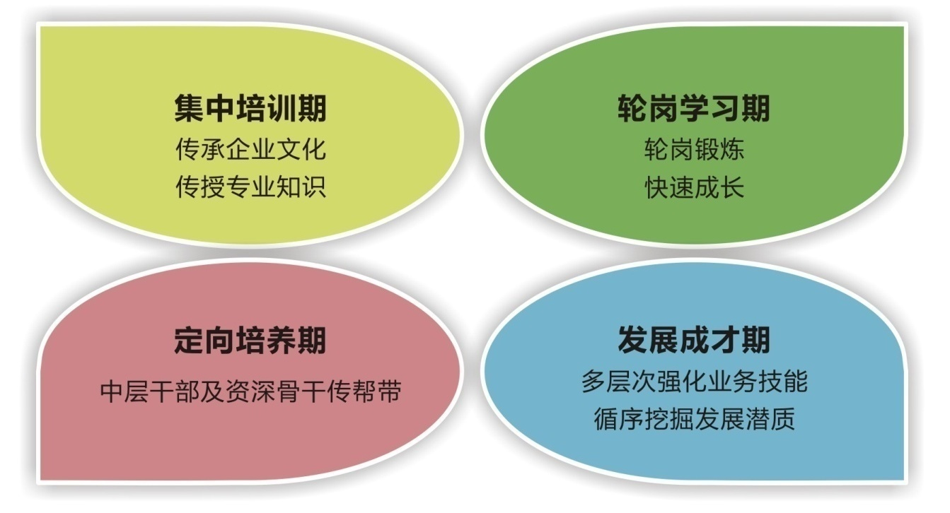
2、职业发展通道：

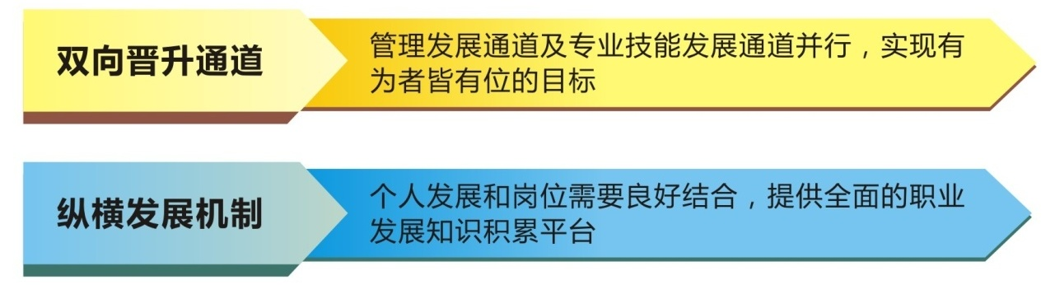

四、福利待遇
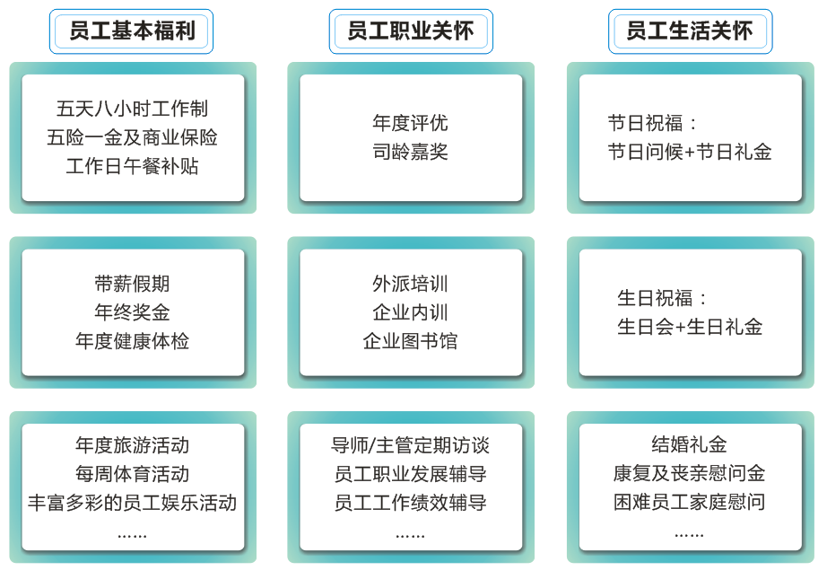
五、生活集锦
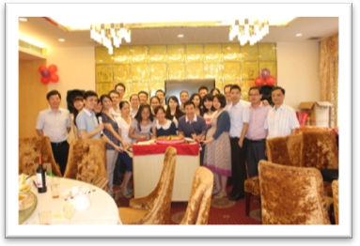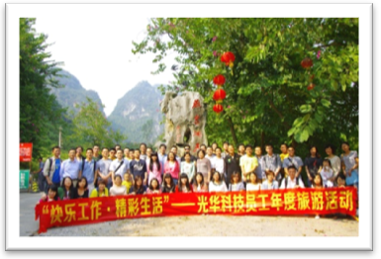
员工生日会 年度旅游
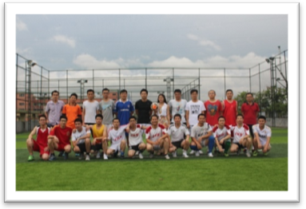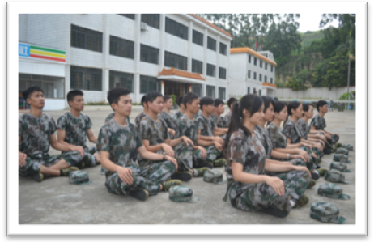
足球活动 管培生军训

六、招聘计划
招聘机构 | 招聘岗位 | 专业要求 | 学历要求 | 招聘人数 | 定岗区域 | 联系方式
光华科技  营销中心  （广州） | 销售  管培生 | 1. 化学化工类  2. 材料科学类  3. 市场营销及相关专业 | 本科/硕士 | 15 | 广州、上海、成都、重庆、武汉、厦门、天津及其他重点区域 | 郭先生  020-84382888-281 officehr@jinhuada.com
光华科技  营销中心  （广州） | 市场  管培生 | 1. 化学化工类  2. 材料科学类  3. 市场营销及相关专业 | 硕士 | 4 | 广州 | 郭先生  020-84382888-281 officehr@jinhuada.com
光华科技  营销中心  （广州） | 客服  管培生 | 1. 化学化工类  2. 材料科学类  3. 市场营销、工商管理及相关专业 | 本科 | 2 | 广州、上海 | 郭先生  020-84382888-281 officehr@jinhuada.com
光华科技  营销中心  （广州） | 人力资源  管培生 | 法学及法律相关专业  （其它专业勿投） | 本科 | 1 | 广州 | 郭先生  020-84382888-281 officehr@jinhuada.com
光华科技  技术中心  （广州） | 研发  工程师  （电镀方向） | 1. 应用化学  2. 化学工程与工艺  3. 分析化学 | 硕士/博士 | 2 | 广州 | 郭先生  020-84382888-281 officehr@jinhuada.com
光华科技  技术中心  （广州） | 合成  工程师 | 1. 药学  2. 制药工程  3. 有机化学 | 硕士/博士 | 1 | 广州 | 郭先生  020-84382888-281 officehr@jinhuada.com
光华科技  技术中心  （汕头） | 研发  工程师  （产品试验  及产业化） | 1. 应用化学  2. 化学工程与工艺  3. 分析化学 | 硕士/博士 | 5 | 汕头 | 杨先生  0754-88213888-8207 yangyongzheng@jinhuada.com
光华科技  技术中心  （汕头） | 研发高工  储备人才 | 1. 化学化工类  2. 高分子纳米材料类  3. 物化类  4. 循环经济类 | 博士 | 3 | 汕头 | 杨先生  0754-88213888-8207 yangyongzheng@jinhuada.com
光华科技  制造中心  （汕头） | 技术、管理  储备人才 | 1. 化学化工类  2. 过程装备与控制工程（化工机械）类 | 本科/硕士 | 15 | 汕头 | 杨先生  0754-88213888-8207 yangyongzheng@jinhuada.com
全资子公司  东硕科技 | 电化学  工程师 | 1. 电化学类  2. 化工类相关专业 | 硕士/博士 | 3 | 广州 | 陈小姐  020-84310818-231 hrrs@toneset.com
全资子公司  东硕科技 | 新材料  工程师 | 1. 化学化工类专业  2. 有机化学  3. 精细化工专业 | 硕士/博士 | 5 | 广州 | 陈小姐  020-84310818-231 hrrs@toneset.com
全资子公司  东硕科技 | 生产技术  管培生 | 1. 化学化工类  2. 自动化类相关专业 | 本科/硕士 | 3 | 广州 | 陈小姐  020-84310818-231 hrrs@toneset.com
全资子公司  东硕科技 | 客服  管培生 | 1. 化学化工类  2. 材料科学类 | 本科/硕士 | 5 | 华南 | 陈小姐  020-84310818-231 hrrs@toneset.com

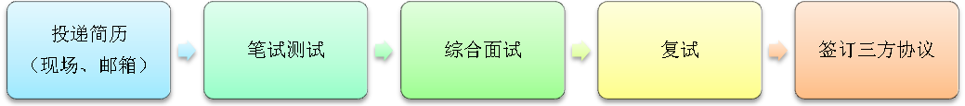
七、招聘录用流程：
温馨提醒：
1、请在个人简历中注明您期望应聘的岗位；
2、请在个人简历中用全彩近照展示您的阳光形象；
3、我们非常欢迎您正装参加校园宣讲会。
八、录用基本要求
- 学习成绩优良，品行端正；
- 态度积极向上，锐意进取；
- 目标清晰明确，主动进步；
- 为人谦逊有礼，携手成长；
- 综合素质优秀，可造之才。

该公司计划“十一”后到我校举行专场宣讲招聘会，感兴趣的同学可以提前了解。宣讲会是全国宣讲，时间为10-11月份，遍布11个城市18所高校。

